Ahmet Murat TÜRK  (0554) 40 50 900  turkahmetmurat@gmail.com  linkedin.com/in/ahmetmuratturk  github.com/ahmetmuratturk | 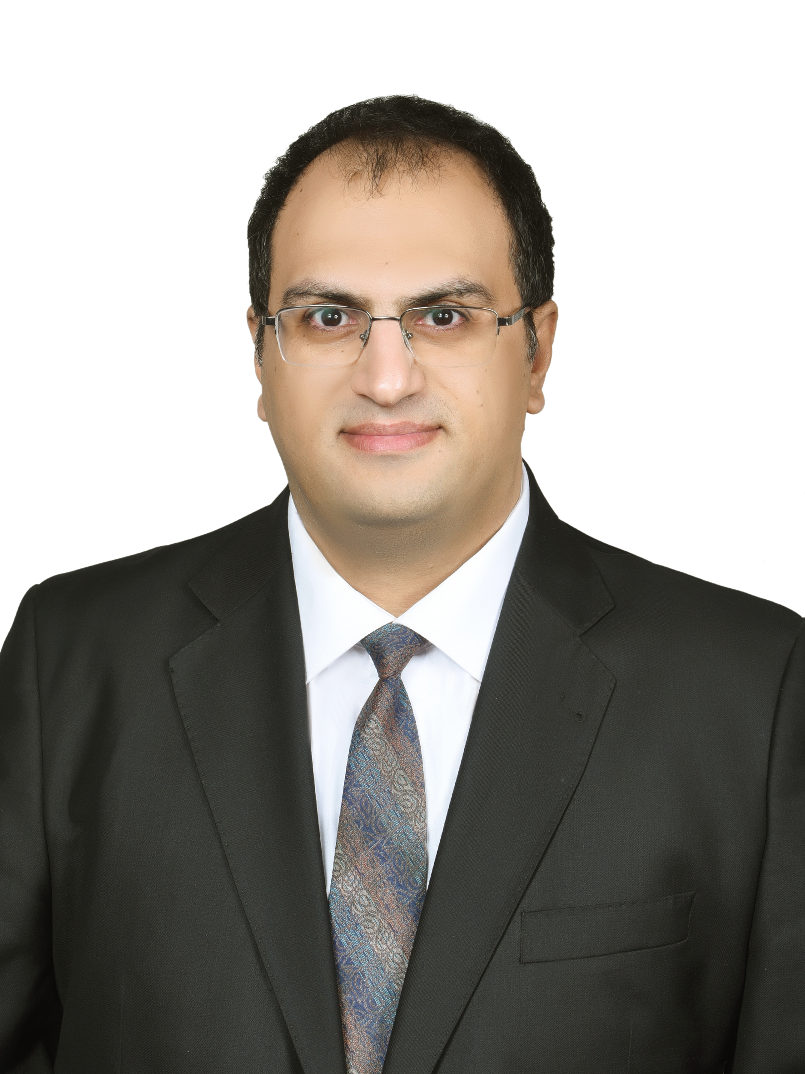

GENEL BİLGİLER ve KARİYER ÖZETİ

Doğum Tarihi 1986
Yabancı Dil İngilizce (YÖKDİL Puan: 86.25)
Ehliyet B (2007)

13 yıllık akademik deneyime sahip, öneri sistemleri konusunda uzmanlaşmış deneyimli araştırmacı ve geliştiriciyim. Yayınlanan araştırma makalelerim, görev aldığım eğitim programları ve geliştirdiğim uygulamalar ile tanınıyorum. İdari görevlerde bulundum ve yönetim becerilerimi geliştirdim. Artık serbest çalışan bir geliştirici olarak uygulamalar geliştiriyor, bilimsel araştırmalara danışmanlık yapıyor ve özel dersler veriyorum.

İŞ TECRÜBESİ

05/2023 | Serbest (Freelance) Yazılım Geliştirici, Proje Yöneticisi, Danışman Eğitmen
• Uygulama Geliştirme: Farklı sektörlerdeki müşteriler için özel uygulamalar tasarlandı ve geliştirildi.
• Danışmanlık: Kapsamlı akademik deneyimden yararlanılarak bilimsel araştırma projeleri için uzman danışmanlık hizmetleri sağlanmıştır.
• Özel Dersler: Bireylere ve gruplara teknik ve araştırma becerilerine odaklanan kişiselleştirilmiş dersler ve eğitim oturumları verildi.
12/2010 -05/2023 | Araştırma Görevlisi  Anadolu Üniversitesi / Eskişehir Teknik Üniversitesi / Kilis 7 Aralık Üniversitesi
• Araştırma Projeleri: Tavsiye sistemlerinde çok sayıda araştırma projesine katkıda bulunuldu.
• Yayınlar: Saygın dergilerde yayınlanan çok sayıda araştırma makalesinin yazarı ve ortak yazarıdır.
• Raporlama: Eğitim programlarını ve girişimlerini değerlendirmek için kapsamlı raporlar geliştirildi.
• Öğretme: Öğrenciler için uygulamalı öğrenme deneyimlerini teşvik eden çeşitli konularda laboratuvar dersleri düzenlendi.
• Uygulama Geliştirme: Üniversite operasyonlarını kolaylaştırmak için dahili uygulamalar oluşturuldu.
• İdari Görevler: Değişim programlarını koordine etti ve çeşitli fakülte komitelerinde görev alarak üniversitenin akademik ve operasyonel mükemmelliğine katkıda bulundu.
09/2010-12/2010 | Öğretmen  Afyonkarahisar - Sandıklı Ticaret Meslek Lisesi
2006-2010 | Isparta - Süleyman Demirel Üniversitesi – Enformatik Bölümü  Teknik Servis – Kısmi Zamanlı
EĞİTİM BİLGİLERİ

2016- Doktora – Anadolu Üniversitesi
Bilgisayar Mühendisliği ABD
2014 - 2015 Lisans -Eskişehir Osmangazi Üniversitesi, Eskişehir
Bilgisayar Mühendisliği (Müh. Tam.)
2006 -2010 Lisans - Süleyman Demirel Üniversitesi, Isparta
Teknik Eğitim Fakültesi
Bilgisayar Sistemleri Öğretmenliği
- Yunus Emre Anadolu Öğretmen Lisesi, Eskişehir

AKADEMİK ÇALIŞMALAR

- Turk, Ahmet Murat, & Bilge, Alper (2019). Robustness analysis of multi-criteria collaborative filtering algorithms against shilling attacks. Expert Systems with Applications, 115, 386-402.
- “Shilling Attack Detection on Multi Criteria Collaborative Filtering”, Preprint submitted to Electronic Commerce Research and Applications, In Review
- Turk, Ahmet Murat, & Bilge, Alper (2015). Bilgisayar Muhendisligi Egitiminde Teknoloji Egilimlerinin Takip Edilmesi. Electronic Journal of Occupational Improvement and Research, December 2015.
- Turk, Ahmet Murat, & Bilge, Alper “A Robust Multi-Criteria Collaborative Filtering Algorithm”, The 2018 IEEE International Conference on INnovations in Intelligent SysTems and Applications (INISTA 2018), 2018, Thessaloniki, Greece
- Turk Ahmet Murat, Gunal Efnan Sora Gunal, & Gurel Ugur, “An Automation System Design for Greenhouses by Using DIY platforms”, The International Conference On Science, Ecology And Technology I (ICONSETE2015), 2015, Vienna, Austria
- “Pre-Processing Methods for Imbalanced Data Set of Wilted Tree”, The International Conference On Science, Ecology And Technology I (ICONSETE2015), 2015, Vienna, Austria
- "A Bicriteria Clustering Approach for Collaborative Filtering" The Third International Conference on Informatics Engineering & Information Science (ICIEIS2014), 2014, Lodz, Poland

Profiller ve Sertifikalar

- Sertifikalar https://lnkd.in/ddGF9EhC
- Google Scholar https://scholar.google.com.tr/citations?user=z-D8onUAAAAJ
- Publons publons.com/researcher/1347455/ahmet-murat-turk/

BİLGİSAYAR BİLGİSİ

- Programlama Dilleri ve Yazılım Teknolojileri
  - Matlab, C , C++ , Asp.NET , C# , Java , MySQL
  - Veri Yapıları ve Algoritmalar
- Donanım ve İşletim Sistemleri
- Bilgisayar Ağları
- Paket Programlar (MS Office, SPSS, WEKA)

YÜRÜTÜLEN ÇEŞİTLİ GÖREVLER

- Bölüm Erasmus+ Koordinatörlüğü ve Kord. Yardımcılığı (2012-2017, 2019 - ), Anadolu Üni. Bil. Müh. ve ESTÜ Bil. Müh.
- ESTÜ Mühendislik Fakültesi, Etkinlik Komisyonu & İletişim-Sosyal Medya Komisyonu (2019 - 2023)
- Öğretim Görevlisi (Veri Yapıları ve Algoritmalar, Bilgisayar Ağları, Elektrik Lab. Dersleri, Hesaplama Kuramı)
- İç Doğrulayıcı, 12UMS025 Yeterliliği, ANAPER, Anadolu Üniversitesi
- Deneyap Türkiye, Eğitmen (Siber Güvenlik, Yapay Zeka, 2021,2022)
- TEKNOFEST 2022, Değerlendirme Kurulu Üyesi

REFERANSLAR

Can UYSAL | Doktor Öğretim Üyesi,  Eskişehir Teknik Üniversitesi | 0 222 213 77 77 Dahili 8258  0 222 213 82 58
 |  | canuysal@eskisehir.edu.tr
Mustafa DEMİRTAŞ | Doktor Öğretim Üyesi, | Uludağ Üniversitesi
 | mustafademirtas@uludag.edu.tr | +90 224 295 5255

